**ΕΡΓΑΣΙΑ ΑΓΩΓΗΣ ΥΓΕΙΑΣ**

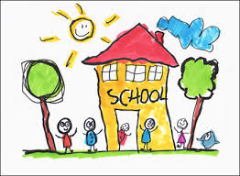

**ΦΟΙΤΗΤΗΣ: ΑΓΓΕΛΟΠΟΥΛΟΣ ΑΓΓΕΛΟΣ**

**ΑΕΜ: 0713135**

**<<Τροφή για σκέψη>>**

**Σκοπός**: Σκοπός του προγράμματος μας είναι να προαχθεί η σωστή διατροφή ως παράγοντας υγείας στους μαθητές του σχολείου. Οι στόχοι που θέλουμε να επιτύχουμε είναι : **η αξιολόγηση των γνώσεων των μαθητών και το επίπεδο τους στο κομμάτι της διατροφής**, **ενημέρωσης και ευαισθητοποίηση για υιοθέτηση υγιεινού τρόπου ζωής, Επιλογή και σωστή διάκριση σωστών προτύπων , Γνώση των ετικετών των συσκευασμένων τροφών και εντοπισμός ανθυγιεινών τροφίμων , Σημασία άσκησης στην διατροφή και προσπάθεια προσπέρασης εμποδίων, Οργάνωση εκδήλωσης για ευαισθητοποίηση**. Τα μαθήματα αυτά , θα εξελιχθούν στον Δήμο Γαλατσίου , σε Γυμνάσιο της περιοχής.

**Τεκμηρίωση:** Το πρόγραμμα έχει ως σκοπό την ενημέρωση και τελικώς την υιοθέτηση μιας υγιεινής διατροφής από την πλευρά των μαθητών. Είναι όρθο και σίγουρα αναγκαίο τα παιδιά από μικρή ηλικία (και κυρίως από την προεφηβική ηλικία) να εντάξουν στην καθημερινότητα τους την υγιεινή διατροφή ως μέσο αγωγής υγείας. Ο Χώρος του προγράμματος –το σχολείο- αποτελεί έναν οικείο χώρο για τα παιδιά στον οποίο μπορούν να συγκεντρωθούν απόλυτα. Όλη αυτή η συλλογική προσπάθεια καθηγητή-μαθητών θα έχει ως αποτέλεσμα περισσότεροι μαθητές να γνωρίσουν την υγιεινή διατροφή και να την υιοθετήσουν , ακόμα και μέσα στην οικογένεια τους.

**Προσδοκώμενα Αποτελέσματα**

Κατά την διάρκεια των μαθημάτων περιμένουμε να δούμε τις γνώσεις και το επίπεδο των μαθητών για την υγιεινή διατροφή. Θα αναλύσουμε τις γνώσεις που αποκόμισαν από όλο το πρόγραμμα με ερωτηματολόγια γνώσεων πριν και μετά την ολοκλήρωση του προγράμματος. Στόχος μας άλλωστε είναι να καταφέρουμε να εντάξουμε την υγιεινή διατροφή ηθελημένα στην καθημερινότητα τους. Επιδιώκουμε την γνώση και την διάκριση των υγιεινών και ανθυγιεινών τροφών ξεπερνώντας παράλληλα εμπόδια και δικαιολογίες. Πρέπει τα παιδιά ατομικά και με την θέληση τους να υιοθετήσουν τον υγιεινό τρόπο διατροφής και να γίνουν φορείς του, στην οικογένεια τους στους φίλους τους και γενικά στον κοινωνικό τους περίγυρο. Τελικός στόχος αποτελεί τα παιδιά να οργανώσουν στο πλαίσιο του τελευταίου μαθήματος μια εκδήλωση . Αυτή θα έχει στόχο την ενημέρωση και ευαισθητοποίηση για τα οφέλη της σωστής διατροφής- βάση των γνώσεων που απέκτησαν εντός του προγράμματος- τόσο στους γονείς όσο και στους συμμαθητές τους.

**ΠΕΡΙΕΧΟΜΕΝΑ ΠΡΟΓΡΑΜΜΑΤΟΣ**

**Μάθημα 1ο :** Στο πρώτο μάθημα με τους μαθητές του Γυμνασίου θα προχωρήσουμε στην αξιολόγηση του επιπέδου των γνώσεων τους για την υγιεινή διατροφή . Τα παιδιά θα ελέγξουν τις γνώσεις τους μέσω ερωτηματολογίων που θα τους παραδώσουμε . Στην συνέχεια θα συζητήσουμε με τους μαθητές για την υγιεινή και σωστή διατροφή καθώς και τα θετικά της αποτελέσματα στην προαγωγή της υγείας στην κοινωνία. Η διαδικασία της αξιολόγησης θα μας βοηθήσει στην πορεία του προγράμματος.

Παράδειγμα Ερωτηματολογίου:

|  |  |  |
| --- | --- | --- |
| Ερωτήσεις: | ΝΑΙ | ΟΧΙ |
| Γνωρίζετε τα θετικά αποτελέσματα της σωστής διατροφής? |  |  |
| Η σωστή διατροφή προάγει την υγεία? |  |  |
| Γνωρίζετε να ξεχωρίζετε υγιεινές και ανθυγιεινές τροφές? |  |  |
| Θεωρείται ότι τρέφεστε σωστά? |  |  |
| Πόσα γεύματα πραγματοποιείται την ημέρα? |  |  |
| Καταναλώνετε πρωινό? |  |  |
| Καταναλώνετε φρούτα και λαχανικά? |  |  |
| Καταναλώνετε λιπαρά φαγητά? |  |  |
| Ποιο είναι το αγαπημένο σας φαγητό? |  |  |
| Πόσες φορές τρέφεστε με junk food? |  |  |

**Μάθημα 2ο :** Στο δεύτερο μάθημα με τα παιδιά , θα προχωρήσουμε σε ενημέρωση και συζήτηση για την υγιεινή διατροφή τόσο σε προσωπικό επίπεδο όσο και στην γενικότερη κατάσταση που επικρατεί στην χώρα μας. Θέλουμε να ευαισθητοποιήσουμε τα παιδιά και να τα οδηγήσουμε στην κατανόηση πως η σωστή και υγιεινή διατροφή είναι σημαντικός παράγοντας υγείας. Άλλωστε, η χώρα μας αντιμετωπίζει σοβαρά προβλήματα παχυσαρκίας κάτι που σχετίζεται με την διατροφή και την μειωμένη φυσική άσκηση . Αυτό , πρέπει να καταστεί σαφές στα νέα παιδιά .Παράλληλα θα παραδώσουμε στα παιδιά σε κολλάζ μελέτες που παρουσιάζουν το πρόβλημα της χώρας μας. Συγχρόνως ζητάμε από τα παιδιά να καταγράψουν ένα εβδομαδιαίο πρόγραμμα των διατροφικών του συνηθειών για εργασία στο σπίτι καθώς και να φέρουν στο επόμενο μάθημα ένα συσκευασμένο τρόφιμο.

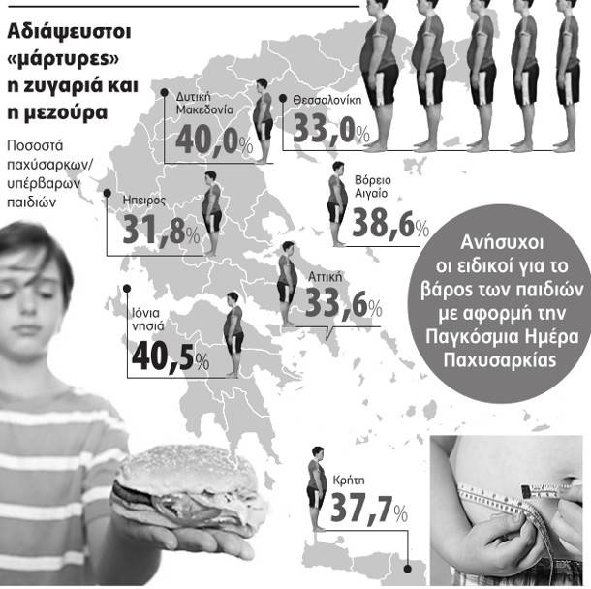

**Ατομικό Πρόγραμμα καταγραφής διατροφικών συνηθειών- Εργασία για το σπίτι**

|  |  |  |  |  |  |  |  |  |
| --- | --- | --- | --- | --- | --- | --- | --- | --- |
| **Εβδομαδιαίο πρόγραμμα** | **Δευτέρα** | **Τρίτη** | **Τετάρτη** | **Πέμπτη** | **Παρασκευή** | **Σάββατο** | **Κυριακή** | |
| **Πρωινό** |  |  |  |  |  |  |  |
| **Δεκατιανό** |  |  |  |  |  |  |  |
| **Μεσημεριανό** |  |  |  |  |  |  |  |
| **Απογευματινό** |  |  |  |  |  |  |  |
| **Βραδινό** |  |  |  |  |  |  |  |

**Μάθημα 3ο :** Στο τρίτο μάθημα με τους μαθητές έχουμε ως στόχο ( αφού διαβάσουμε και τα προγράμματα που μας παρέδωσαν τα παιδιά) την ενημέρωση τους για τον τρόπο ανάγνωσης των ετικετών των συσκευασμένων τροφίμων. Κάθε παιδί θα έχει στην κατοχή του ένα συσκευασμένο τρόφιμο όπως τους ζητήθηκε στο προηγούμενο μάθημα. Ταυτοχρόνως θα προχωρήσουμε σε ανάγνωση των συστατικών. Θα προχωρήσουμε στον διαχωρισμό των υγιεινών και των ανθυγιεινών συστατικών με σκοπό τα παιδιά να κατανοήσουν πλήρως τις διαφορές. Με αυτόν τον τρόπο θέλουμε να ενθαρρύνουμε τα παιδιά να επιλέγουν – καθώς πλέον γνωρίζουν – υγιεινές συσκευασμένες τροφές το κατά δύναμιν. Ζητάμε από τα παιδιά σαν εργασία για το σπίτι να καταγράψουν τα συστατικά 10 συσκευασμένων τροφών που βρίσκονται στο σπίτι τους.

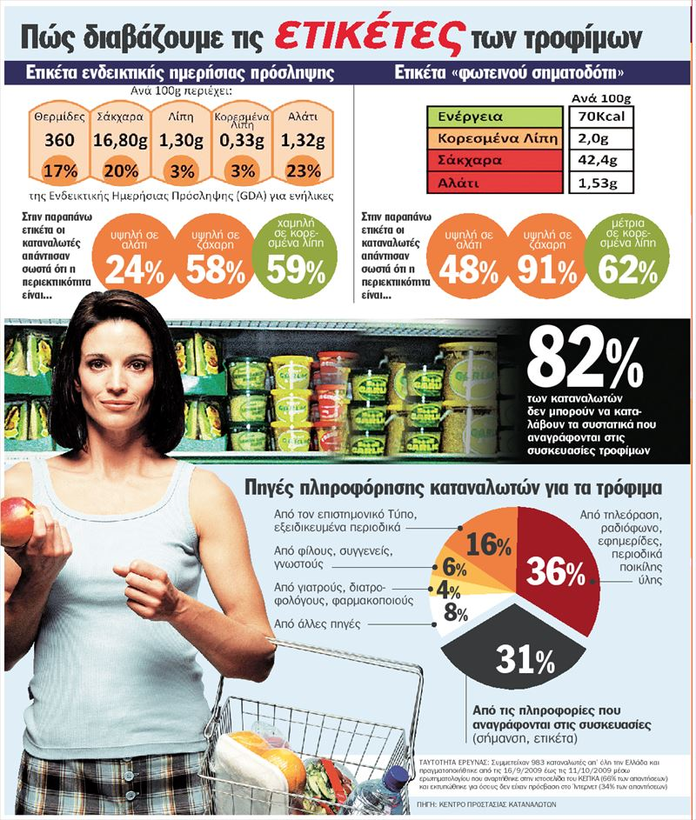

**Μάθημα 4ο :** Στο τέταρτο μάθημα του προγράμματος θα επιχειρήσουμε να δημιουργήσουμε με τους μαθητές από κοινού ένα πρότυπο πρόγραμμα διατροφής που θα περιέχει όλα τα απαιτούμενα θρεπτικά συστατικά. Αυτό θα το πετύχουμε με την βοήθεια ενός διατροφολόγου-διαιτολόγου , του γνωστού Επίκουρου Καθηγητή του Χαροκοπείου Πανεπιστημίου Νικήτα Γαβαλά και προσωπικού μου φίλου που θα έρθει υποστηρικτικά στο συγκεκριμένο μάθημα. Ζητάμε από τους μαθητές να ελέγξουν αν με τα μέχρι τώρα δεδομένα η διατροφή τους εμπεριέχει τα απαιτούμενα για την ηλικία τους θρεπτικά συστατικά.

**Μάθημα 5ο :** Στο πέμπτο μάθημα του προγράμματος θα εξετάσουμε τα εμπόδια που προκύπτουν κατά την προσπάθεια υιοθέτησης μιας υγιεινής διατροφής . Συγχρόνως θα εξετάσουμε τα θετικά της άσκησης σε συνδυασμό με την σωστή διατροφή για την προαγωγή της υγείας. Στο κομμάτι των εμποδίων θα παραδώσουμε στα παιδιά ένα χαρτί με τίτλο - Γιατί δεν τρέφομαι σωστά? – στο οποίο οι μαθητές θα εκφράσουν τους λόγους για τους οποίους δεν τρέφονται σωστά έχοντας παράλληλα αντεπιχειρήματα για την κάθε άποψη τους. Απώτερος σκοπός τα παιδιά να αντιληφθούν το πόσο σημαντική είναι η υγιεινή διατροφή για την υγεία της κοινωνίας! Ακολούθως , θα ενημερώσουμε τα παιδιά για τα οφέλη της άσκησης σε συνδυασμό με την σωστή διατροφή . Θα ζητήσουμε από τα παιδιά να αναζητήσουν τους πιο κοντινούς χώρους άθλησης στην περιοχή και τους αθλητικούς συλλόγους που δραστηριοποιούνται εκεί.

**Μάθημα 6ο :** Στο 6ο και τελευταίο μάθημα θα προχωρήσουμε στην οργάνωση ενός αθλητικού event με σκοπό την ενημέρωση όσο το δυνατόν περισσότερου κόσμου για τα οφέλη της σωστής διατροφής. Στο συγκεκριμένο event θα έχουμε υποστηρικτική βοήθεια από τον διατροφολόγο-διαιτολόγο και Επίκουρο Καθηγητή του Χαροκοπείου Πανεπιστημίου και προσωπικό φίλο Νικήτα Γαβαλά . Ο Καθηγητής θα αναλάβει να εισάγει και να προλογήσει την εκδήλωση εκφράζοντας τα θετικά στοιχεία της σωστής διατροφής στην ανθρώπινη υγεία. Τα παιδιά θα είναι υπεύθυνα για την δημιουργία διαφόρων κολλάζ και αφισών που θα ενημερώνουν τον κόσμο για τα οφέλη της σωστής διατροφής. Το κομμάτι αυτό ανήκει εξ’ ολοκλήρου στους μαθητές για να τους βοηθήσει να κατανοήσουν σε πλήρες βαθμό και τελειωτικά τα οφέλη της σωστής διατροφής στην αγωγή υγείας της ζωής τους! Αυτός , ο τρόπος μας βοηθάει στο να ελέγξουμε μάλιστα και το τι αποκομίσαν τα παιδιά ένα βήμα πριν την αξιολόγηση του προγράμματος μας συνολικά.

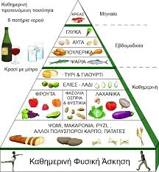

**ΑΝΑΛΥΤΙΚΗ ΠΕΡΙΓΡΑΦΗ 3ΟΥ ΜΑΘΗΜΑΤΟΣ**

|  |  |
| --- | --- |
| **Ενημέρωση, ευαισθητοποίηση, ενθάρρυνση** | **Ας δούμε τι καταναλώνουμε !!** |
| **Τάξη: Γυμνάσιο**  **Στόχοι: Να μάθουν οι μαθητές να αναγνωρίζουν τα περιεχόμενα των συσκευασμένων τροφίμων , για να μπορούν να εντοπίζουν τις διαφορές μεταξύ των υγιεινών και ανθυγιεινών τροφίμων.** | **Περιγραφή:** Στο συγκεκριμένο μάθημα έχουμε ως στόχο την ενημέρωση των μαθητών για τον τρόπο ανάγνωσης των συστατικών στοιχείων των συσκευασμένων τροφίμων. Ο κάθε μαθητής θα έχει φέρει μαζί του ένα συσκευασμένο τρόφιμο από το σπίτι του . Θα προχωρήσουμε σε ταυτόχρονη ανάλυση των συστατικών με τελικό σκοπό να μάθουμε τον τρόπο ανάγνωσης των ετικετών. Κάθε παιδί θα σημειώσει σε ένα χαρτί τα συστατικά και την θρεπτική αξία τους καθώς και όλα τα στοιχεία που βρίσκονται στην συσκευασία. |
| **Υλικά: Ένα συσκευασμένο τρόφιμο, χαρτί σημειώσεων , στυλό.** | **Καθήκοντα εκτός τάξης:** Ζητάμε από τα παιδιά να καταγράψουν σε ένα χαρτί στο σπίτι 10 συσκευασμένες τροφές και τα συστατικά τους με τον ίδιο τρόπο που διδάχτηκαν σήμερα. |

**ΑΞΙΟΛΟΓΗΣΗ ΤΟΥ ΠΡΟΓΡΑΜΜΑΤΟΣ**

Θα προχωρήσουμε στην τελική αξιολόγηση των μαθητών για τις γνώσεις που απέκτησαν και το κατά πόσο το πρόγραμμα μας ήταν αποδοτικό σε αυτούς. Αυτό θα ελεγχθεί μέσω των απαντήσεων που οι μαθητές θα δώσουν στο κείμενο που θα τους παραδώσουμε:

|  |  |  |  |
| --- | --- | --- | --- |
| Ερωτήσεις αξιολόγησης: | **ΝΑΙ** | **ΟΧΙ** | **ΜΕΡΙΚΕΣ ΦΟΡΕΣ** |
| Πρέπει να καταναλώνεις πρωινό καθημερινά? |  |  |  |
| Πρέπει να καταναλώνεις καθημερινά φρούτα και λαχανικά? |  |  |  |
| Πρέπει να καταναλώνεις αρκετό νερό μέσα στην ημέρα? |  |  |  |
| Είναι καλό να τρως καθημερινά γλυκά? |  |  |  |
| Είναι καλό να τρως καθημερινά κόκκινο κρέας ? |  |  |  |
| Καταναλώνεις συχνά όσπρια και ζυμαρικά? |  |  |  |
| Μια διατροφή με πολλά λίπη κάνει καλό στην υγεία? |  |  |  |
| Το fast-food αποτελεί υγιεινή πρόταση διατροφής? |  |  |  |
| Γνωρίζεις να ξεχωρίζεις τα υγιεινά και ανθυγιεινά συστατικά στις συσκευασμένες τροφές? |  |  |  |